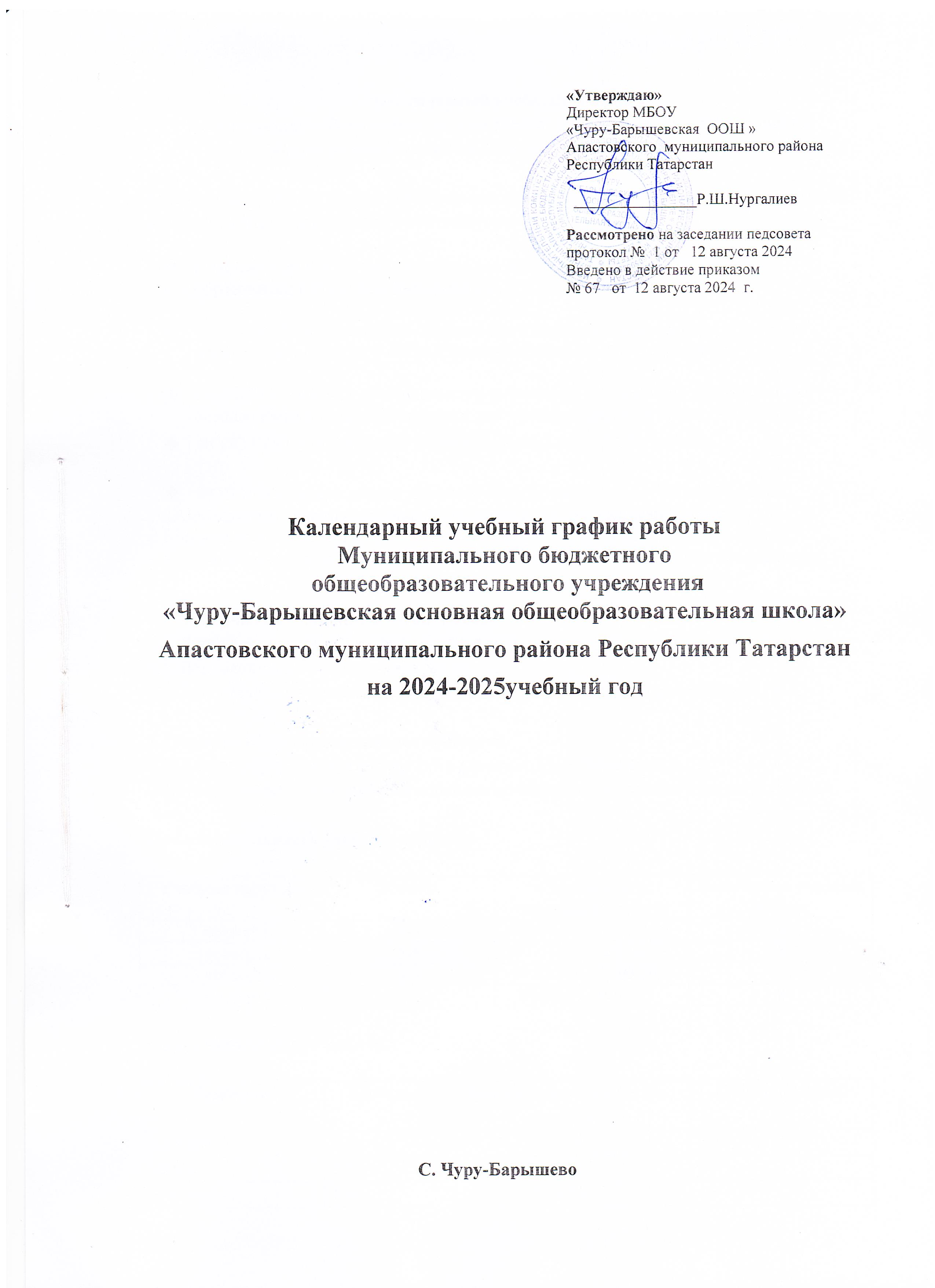

Календарный учебный график составлен для основной общеобразовательной программы
основного общего образования в соответствии:

- с частью 1 статьи 34 Федерального закона от 29.12.2012 № 273-ФЗ «Об образовании в Российской Федерации»;

- СП 2.4.3648-20 «Санитарно-эпидемиологические требования к организациям воспитания и обучения, отдыха и оздоровления детей и молодежи»;

- СанПиН 1.2.3685-21 «Гигиенические нормативы и требования к обеспечению безопасности и (или) безвредности для человека факторов среды обитания»;
- ФГОС НОО, утв. приказом Минпросвещения от 31.05.2021 № 286.
- ФОП НОО, утвержденной приказом Минпросвещения № 372 от 18.05.2023
федеральными основными общеобразовательными программами (приказы Министерства просвещения Российской Федерации от 18 мая 2023 г. № 370) и федеральными адаптированными основными общеобразовательными программами.

1.Даты начала и окончания учебного года
1.1. Дата начала учебного года: 2 сентября 2024 года.
1.2. Дата окончания учебного года: 26 мая 2025 года.
1.3. Дата окончания учебного года для 9-х классов определяется расписанием ГИА.

2. Периоды образовательной деятельности
2.1. Длительность учебного года: 5–9-е классы – 34 учебные недели
2.2. Продолжительность учебных периодов по четвертям в учебных неделях и учебных
днях
Продолжительность учебных периодов

Учебные периоды | Классы | Срок начала и окончания периода | Количество учебных недель
1 четверть | 5-9 | 02.09.24 —27.10.24 | 8
2 четверть | 5-9 | 07.11.24 —29.12.24 | 8
3 четверть | 5-9 | 09.01.25 — 21.03.2025 | 11
4 четверть | 5-9 | 01.04.25-26.05.25 | 8

Продолжительность каникул

Каникулы | Классы | Срок начала и окончания каникул | Количество дней
осенние | 5-9 | 28.10.24 - 06.11.24 | 10
зимние | 5-9 | 30.12.24 – 08.01.25 | 10
весенние | 5-9 | 22.03.25 – 31.03.25 | 10

Регламентирование образовательного процесса на неделю
Учебная неделя составляет:
во 5-9 классах – 6 дней.
Образовательная недельная нагрузка распределяется равномерно в течение учебной
недели, при этом объем максимально допустимой нагрузки в течение дня составляет:
для обучающихся 5 – 9 классов – не более 6 уроков.
Распределение учебной нагрузки в течение недели строится таким образом, чтобы
наибольший ее объем приходился на вторник и/или среду. В эти дни в расписание уроков
включаются предметы, соответствующие наивысшему баллу по шкале трудности либо со
средним баллом и наименьшим баллом по шкале трудности, но в большем количестве,
чем в остальные дни недели.

2. Регламентирование образовательного процесса на день
Учебные занятия проводятся только в первую смену.
Начало учебных занятий в 8.30.
Продолжительность урока (академический час) составляет 45 минут.
Между началом внеурочных занятий, факультативов и последним уроком
устанавливается перерыв продолжительностью не менее 20 минут.
На основании письма Минпросвещения России от 15.08.2022 №03-1190 «О направлении
методических рекомендаций (вместе с Методическими рекомендациями цикла внеурочных занятий Разговор о важном )» по понедельникам с 7.45 по 8.25 проводится занятие по внеурочной деятельности «Разговор о важном».

Расписание звонков для учащихся 5-9 классов (Понедельник)

Урок | Продолжительность урока | Продолжительность перемены
Поднятие/вынос государственных флагов РФ и РТ, «Разговор о важном» | 07.45-08.25 | 5 минут
1-й | 08:30-09:15 | 10 минут
2-й | 09:25-10:10 | 10 минут
3-й | 10:20–11:05 | 10 минут
4-й | 11:15–12:00 | 30минут
5-й | 12:30–13:15 | 05 минут
6-й | 13.20-14.05

Расписание звонков для учащихся 5-9 классов (Вторник – суббота)

Урок | Начало | Конец
1-й | 08:30-09:15 | 10 минут
2-й | 09:25-10:10 | 10 минут
3-й | 10:20–11:05 | 10 минут
4-й | 11:15–12:00 | 30минут
5-й | 12:30–13:15 | 05 минут
6-й | 13.20-14.05

Сроки проведения промежуточной аттестации
Промежуточная аттестация проводится в сроки с 19 мая по 26 мая 2025 года без
прекращения образовательной деятельности по предметам учебного плана согласно
«Положению о промежуточной аттестации в МБОУ «Чуру-Барышевская ООШ»

Внеурочная деятельность.

Занятия внеурочной деятельностью организуются не ранее чем через 15 минут после
основных занятий, занятия дополнительного образования - не ранее чем через 20 минут.
Максимально допустимый недельный объём нагрузки внеурочной деятельности (в
академических часах) – не более 10 часов.
Внеурочная деятельность реализуется в соответствии с планом внеурочной
деятельности школы и организуется по следующим направлениям:
- Информационно-просветительские занятия патриотической, нравственной и
экологической направленности «Разговоры о важном»;
- Занятия по формированию функциональной грамотности обучающихся;
- Занятия, направленные на удовлетворение профориентационных интересов и
потребностей обучающихся «Россия- мой горизонты»;
- Занятия, связанные с реализацией особых интеллектуальных и социокультурных
потребностей обучающихся;
- Занятия, направленные на удовлетворение интересов и потребностей обучающихся в
творческом и физическом развитии, помощь в самореализации, раскрытии и развитии
способностей и талантов;
- Занятия, направленные на удовлетворение социальных интересов и потребностей
обучающихся, на педагогическое сопровождение деятельности социально
ориентированных ученических сообществ, детских общественных объединений, органов
ученического самоуправления, на организацию с обучающимися комплекса мероприятий
воспитательной направленности
Внеурочная деятельность организуется через экскурсии, кружки, секции, конференции,
олимпиады, соревнования, классные часы, конкурсы, фестивали, поисковые и научные
исследования, общественно-полезные практики.

